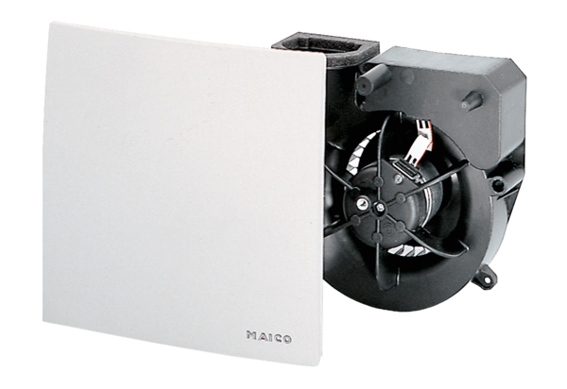Ventilátor egység ER 100 RCCsomagolási egység: 1 darabVálaszték: B
Termékszám: 0084.0129Gyártó: MAICO

